平成２８年度 福祉まるごと学会開催要領

１ 趣 旨 今日、社会福祉を取り巻く環境が大きく変化する中で、より複雑化・多様化する福祉課題の解決を目指し、新たな実践モデルを展開することが求められています。
長野県社会福祉士会員・ソーシャルワーカーは、各地・各職域で、日々実践活動やソーシャルアクションを続けています。私たちは専門職である以上、「実践を言葉で伝える力」を高め、その実践報告を通して顔の見える社会福祉士会員となっていく必要があります。
本会は、本年4月より公益社団法人に移行し、今まで以上に公益事業を展開していきます。その最初の事業がこの「福祉まるごと学会」です。
この学会では、会員による多様な課題解決の実践報告を行い、その人がその人らしく暮らしていける支援の方法を考え合うとともに、専門職として伝える力を高めることを目的に開催します。
２ 主 催 公益社団法人長野県社会福祉士会
３ 共 催 長 野 大 学
４ 後 援 長野県／長野県社会福祉協議会／上田市／上田市社会福祉協議会／長野県弁護士会／成年後見センター・リーガルサポートながの／長野県介護福祉士会／長野県精神保健福祉士協会／長野県医療社会事業協会／コスモス成年後見サポートセンター長野県支部／社労士成年後見センター長野／関東信越税理士会長野県支部連合会／長野県介護支援専門員協会
（依頼中）
５ 運 営 福祉まるごと学会運営委員会
６ 日 時 平成２８年６月４日(土) 13時20分～16時30分
７ 会 場 長野大学 2号館・リブロホール（上田市下之郷６５８－１ TEL：0268-39-0001）
８ 日程・内容
12:30～13:20 受 付
13:20～15:20 実践報告＆研究発表（各分科会：会員４人予定）
第１分科会：高齢者等支援を中心に
第２分科会：障がい者等支援を中心に
第３分科会：児童・教育等推進を中心に
第４分科会：地域福祉(生活困窮、司法含む)推進を中心に
第５分科会：権利擁護(虐待対応、成年後見等)推進を中心に
15:30～16:40 公益社団法人移行 記念鼎談 『社会福祉士・社会福祉士会の未来を語る』
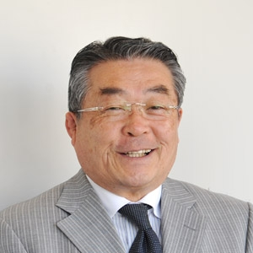
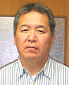
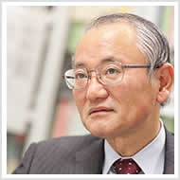
◇ 松 山 茂 樹 氏
日本社会福祉士会副会長
認定社会福祉士認証・認定機構理事
新潟医療福祉大学学科長
◇ 宮 島 渡 氏
日本社会事業専門職大学院特任教授
アザレアンさなだ総合施設長
元本会・会長
◇ 中 村 英 三 氏
長野大学学長
前本会・理事

９ 定 員 300名
10 参加費 無 料
11 参加者 関心のある方どなたでも参加できます。
12 申込み 裏面の申込書に必要事項をご記入の上、メール又はFAXでお申込みください。
13 問合せ 長野県社会福祉士会（〒380-0836 長野市南県町685-2 長野県食糧会館6F）
ＴＥＬ：026-266-0294 FAX：026-266-0339
E-Ｍail：info@nacsw.jp ＨＰ：http://nacsw.jp/

ＦＡＸ送信先：026－２６６－０３３９

平成28年度 福祉まるごと学会参加申込書

公益社団法人 長野県社会福祉士会 御中

ふ り が な
代表者氏名
勤 務 先 等
連 絡 先 | (住所) 〒 -  TEL FAX
参 加 人 数 | 人
１ 福祉まるごと学会に関する質問等ありましたら書いてください。

２ 長野県社会福祉士会に関するご質問等ありましたら書いてください。

